Подготовка ребёнка к школе в домашних условиях к первому классу. Задания

Задания для подготовки детей дошкольников к школе
Задание №1
Обведи цифры по точкам
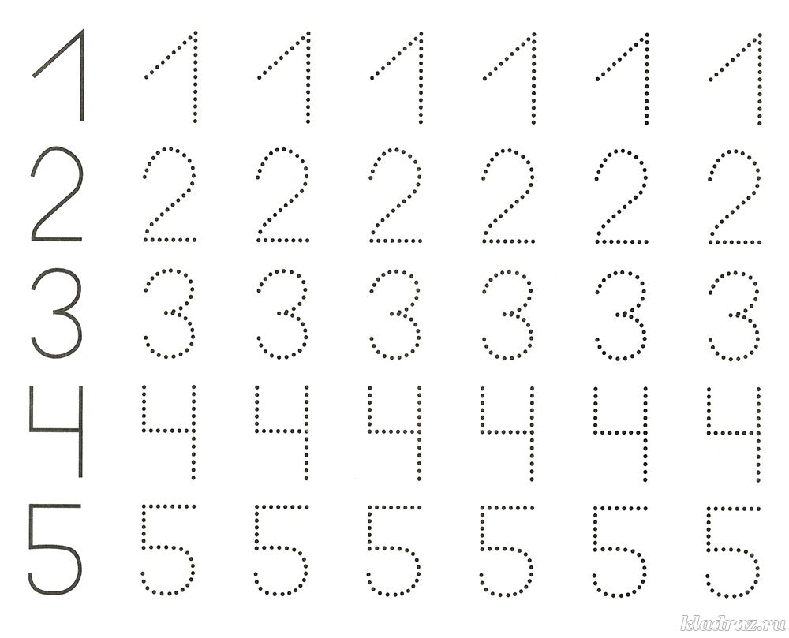
Задание №2
Проведи дорожки, не касаясь линий.
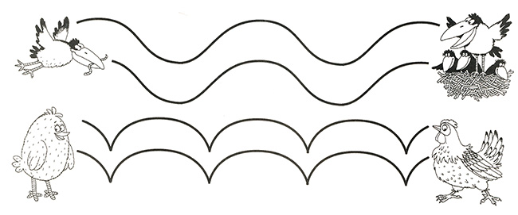
Задание №3
Напиши на чёрточках подходящие цифры и раскрась рисунки.
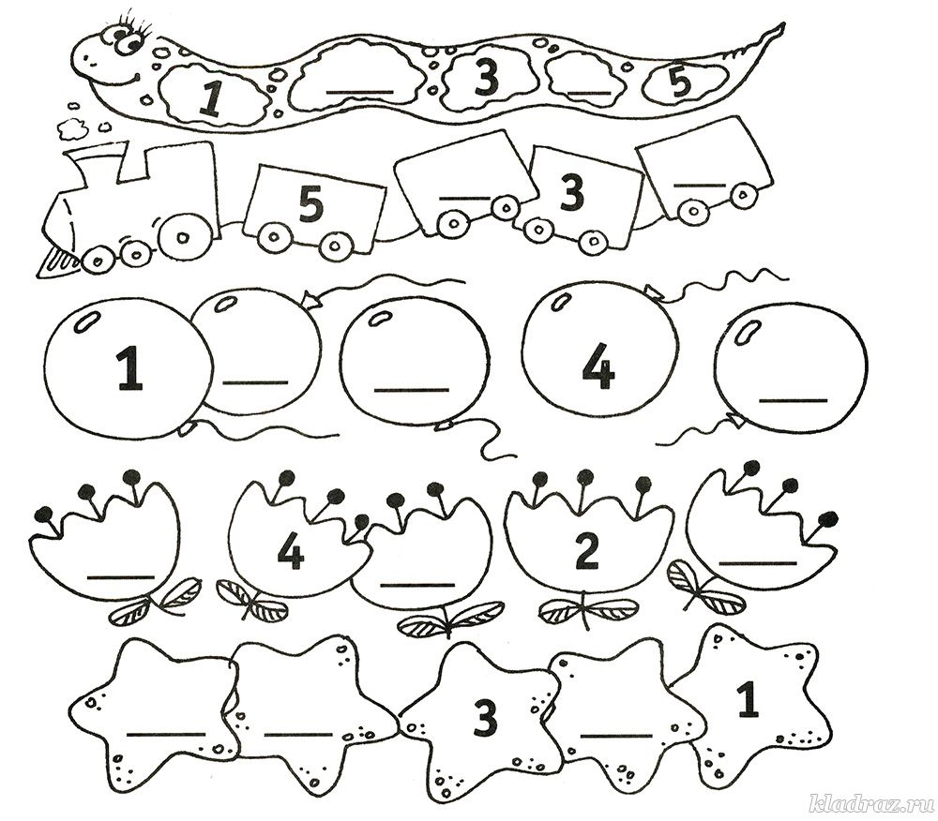
Задание №4
Проведи дорожки, не касаясь линий.
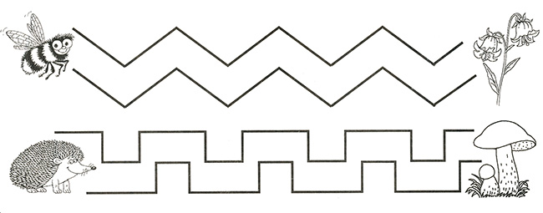
Задание №5
Обведи цифры по точкам
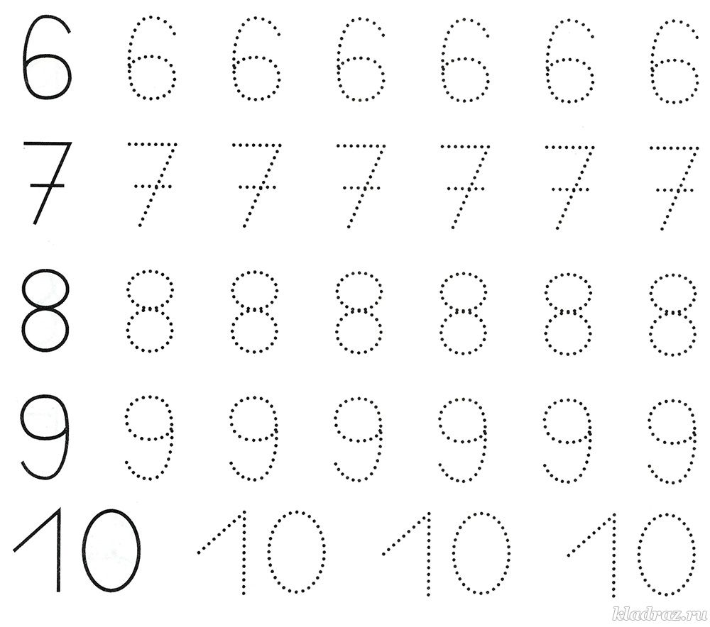
Задание №6
Напиши на чёрточках подходящие цифры и раскрась рисунки.
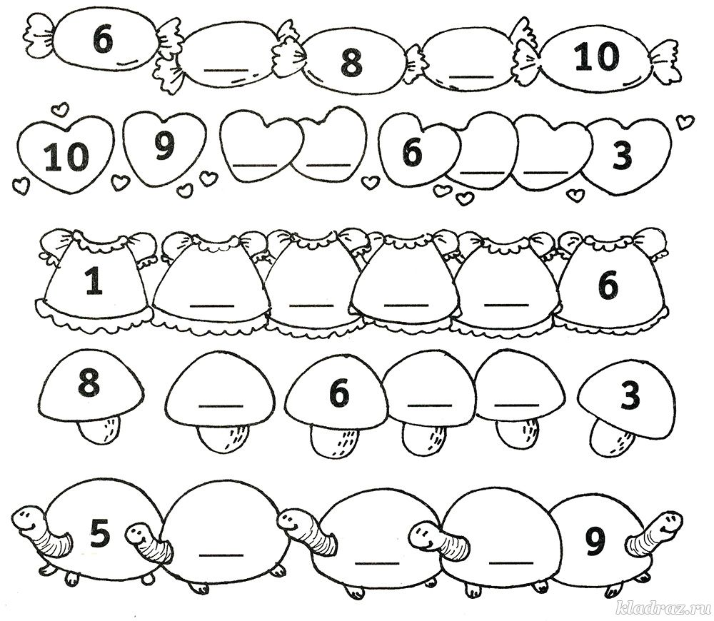
Задание №7
Сосчитай и запиши, сколько треугольников в каждой фигуре.
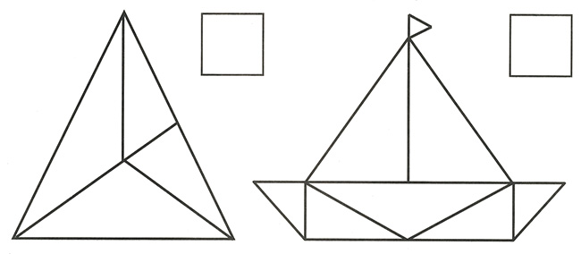
Задание №8
Раскрась ковёр цветными карандашами по цифрам, и ты узнаешь, кто на нём сидит.
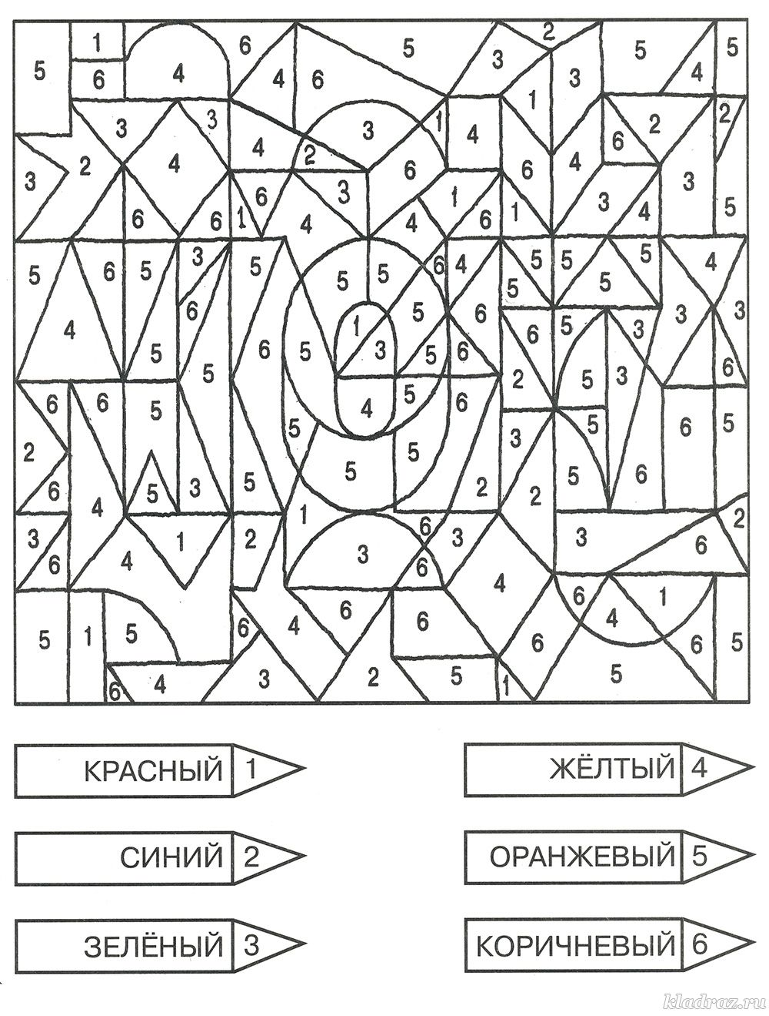
Задание №9
Раскрась вазу с цветами и найди подходящий осколок.
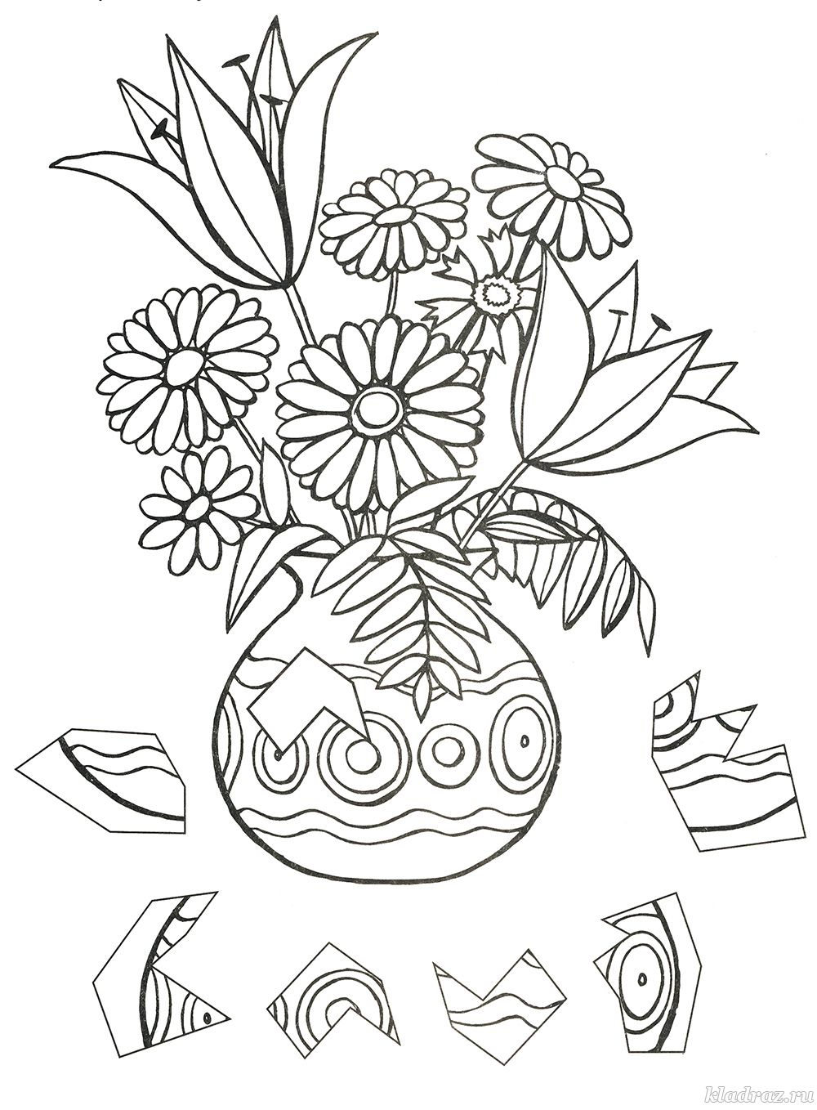
Задание №10
Проведи дорожку, не касаясь линий.
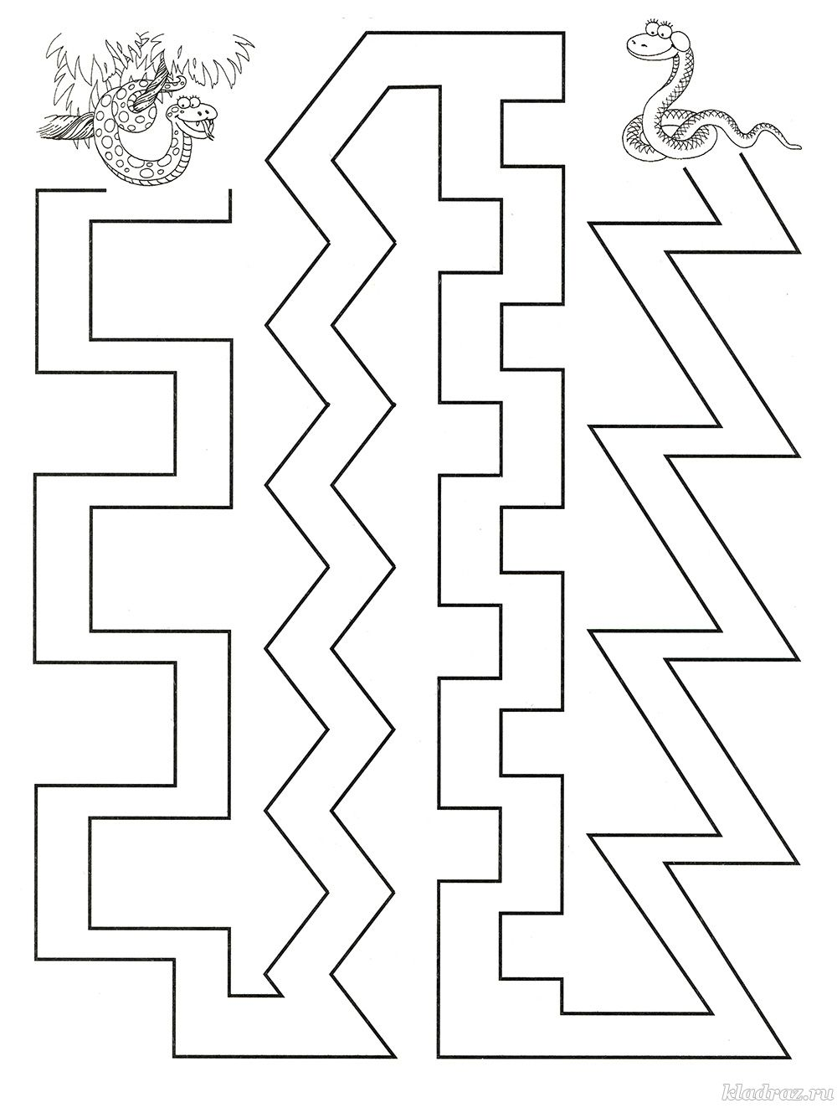
Задание №11
Помоги червячку пробраться сквозь яблоко – проведи линию, не касаясь стенок лабиринта.
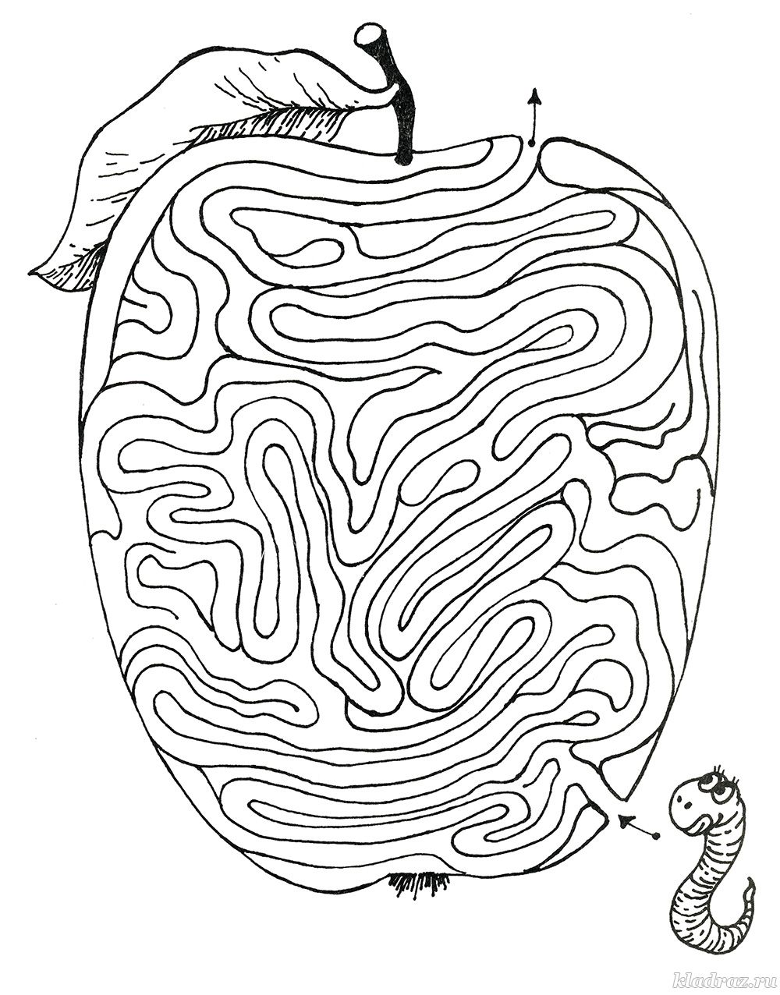
Задание №12
Проведи дорожку, не касаясь линий.
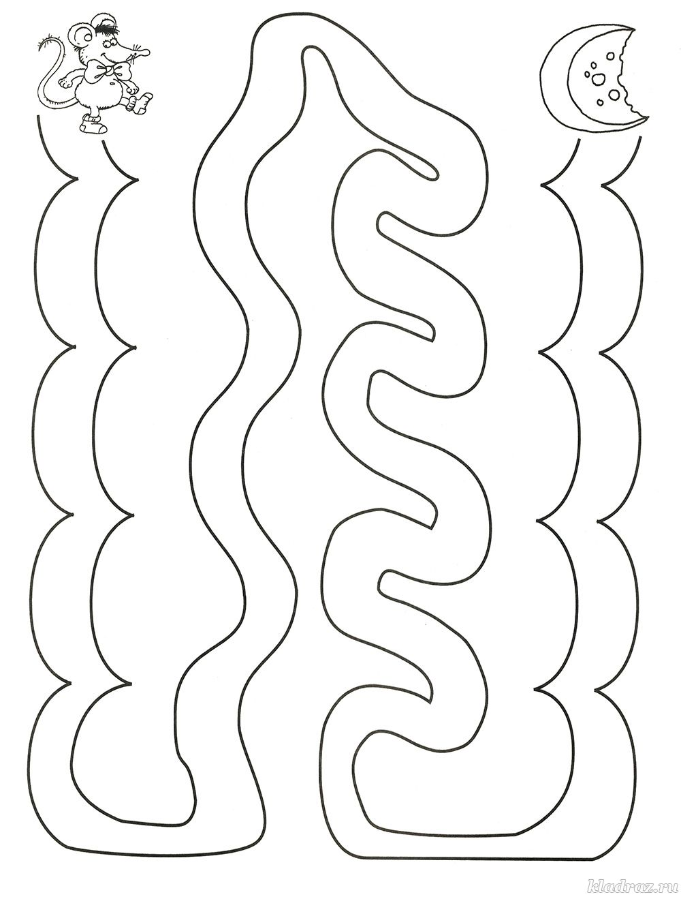
Задание №13
Помоги поросёнку добраться до желудей – проведи линию, не касаясь стенок лабиринта.
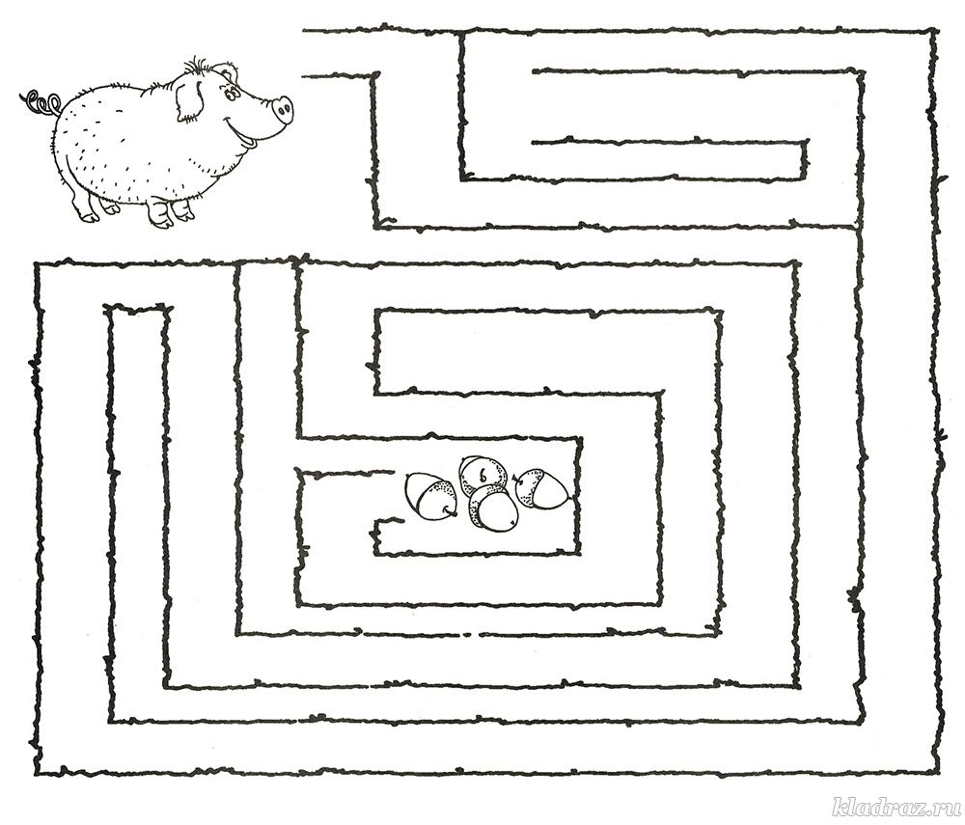
Задание №14
Сосчитай и запиши, сколько кругов в левой фигуре и квадратов в правой.
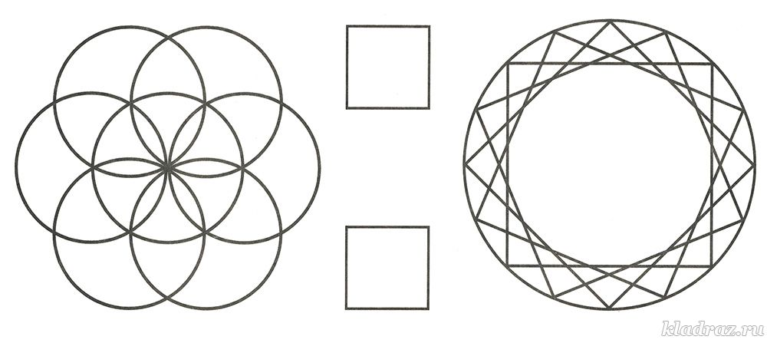
Задание №15
Обведи и раскрась рисунки.
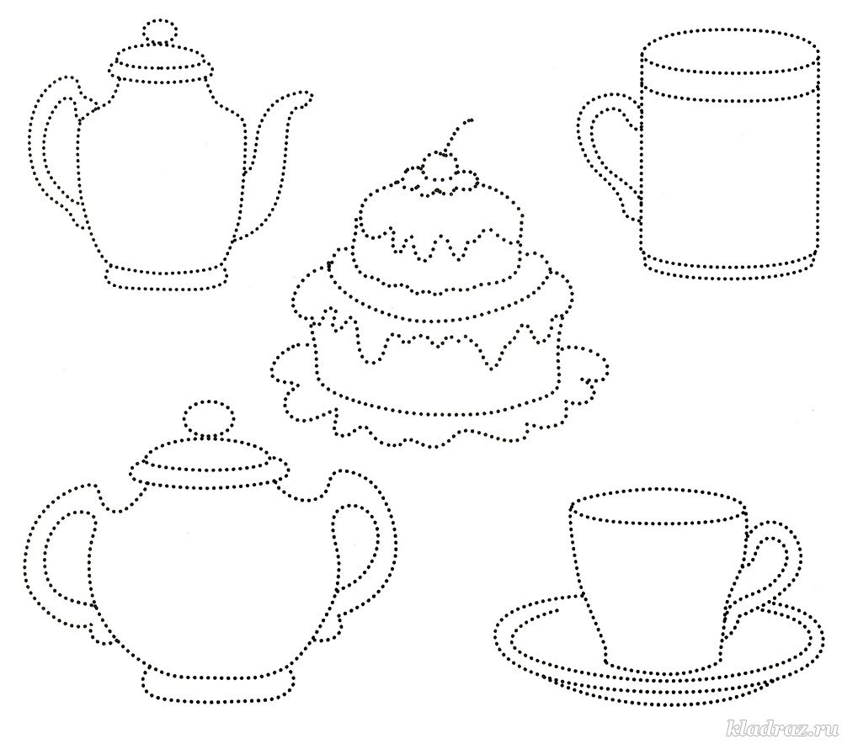
Задание №16
Найди подходящую заплатку и раскрась ковёр.
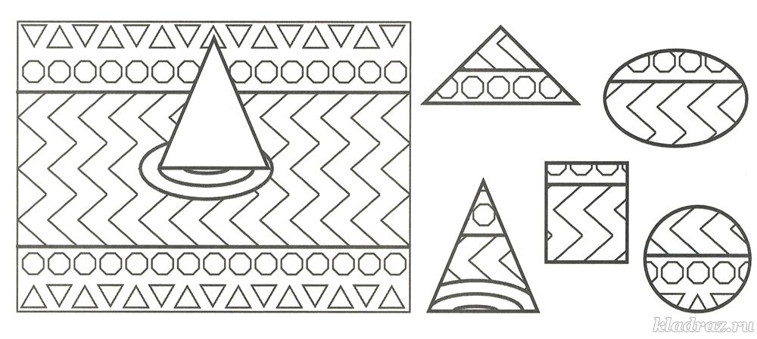
Задание №17
Найди все съедобные предметы и раскрась их.
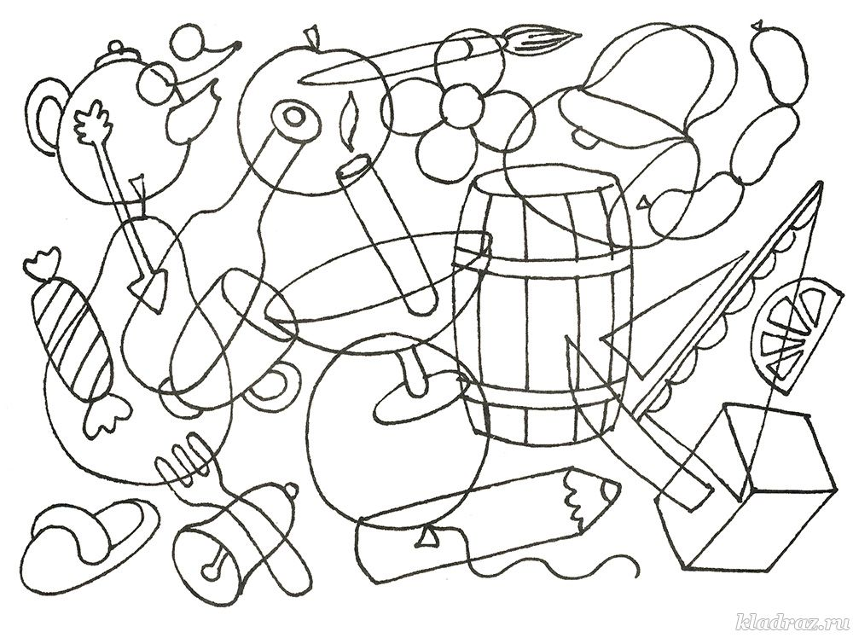
Задание №18
Раскрась картинку разными цветами так, чтобы фрукты одного цвета не соприкасались друг с другом.
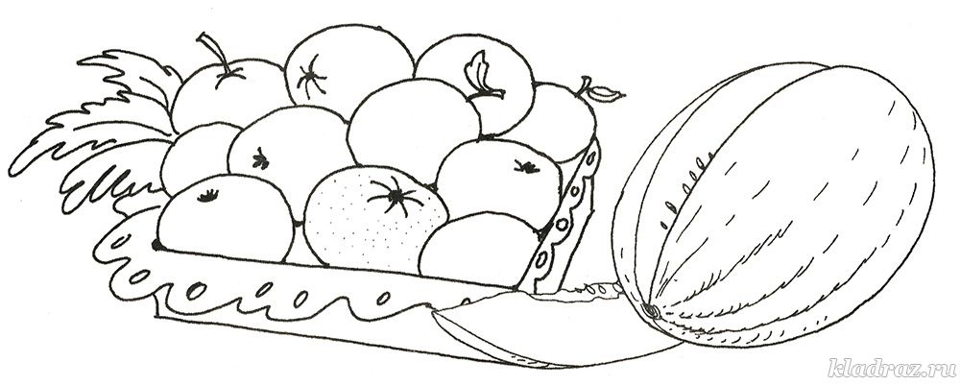
Задание №19
Обведи и раскрась рисунки.
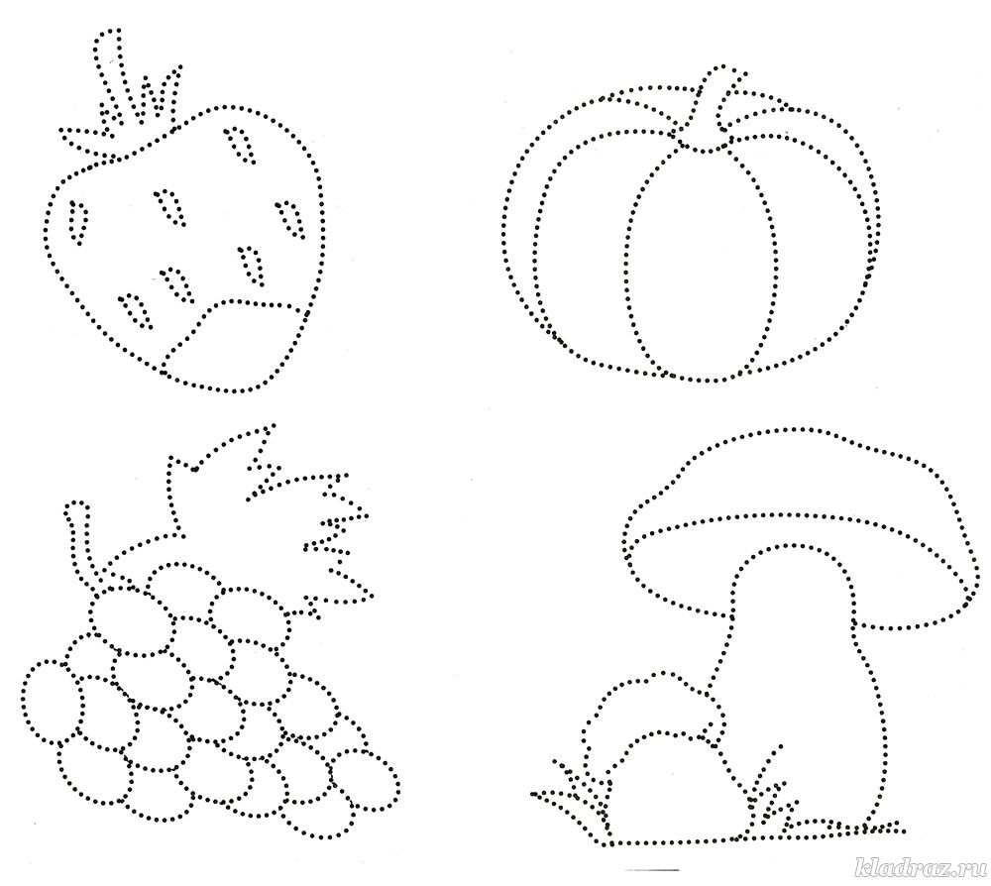
Задание №20
Реши примеры.
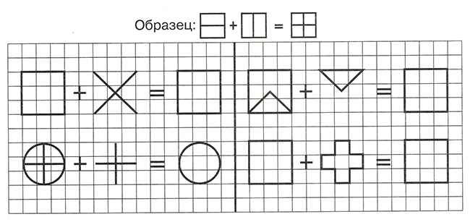
Задание №21
Обведи и раскрась рисунки.
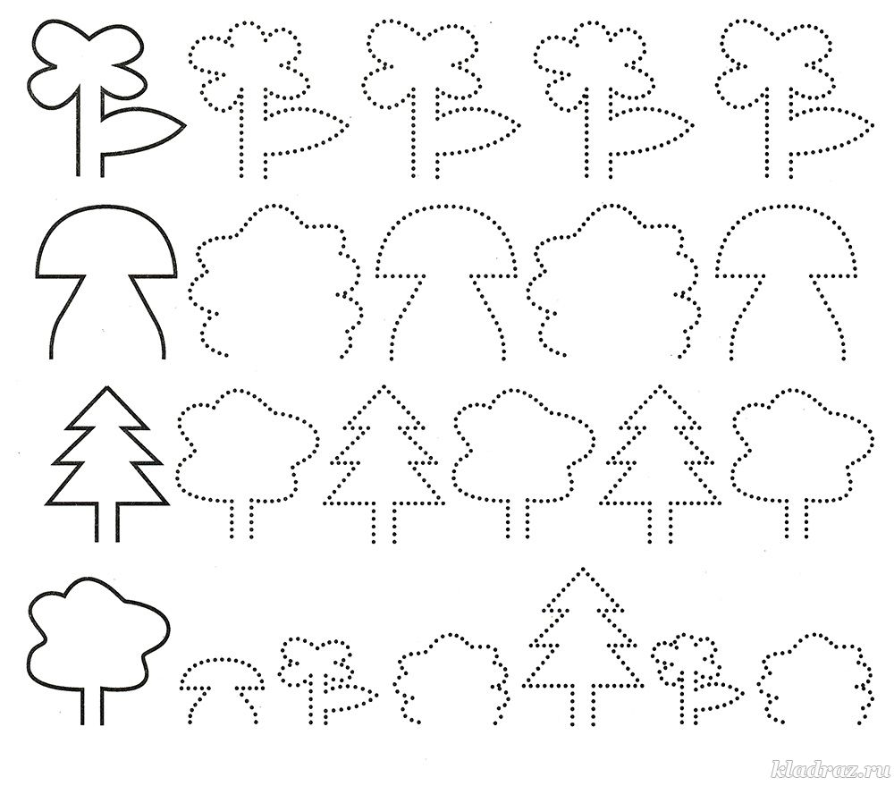
Задание №22
Реши примеры.
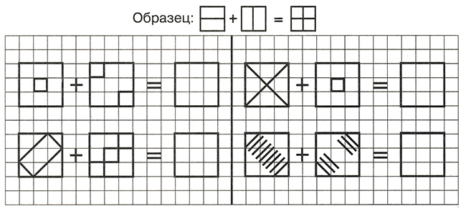
Задание №23
Обведи буквы по точкам.
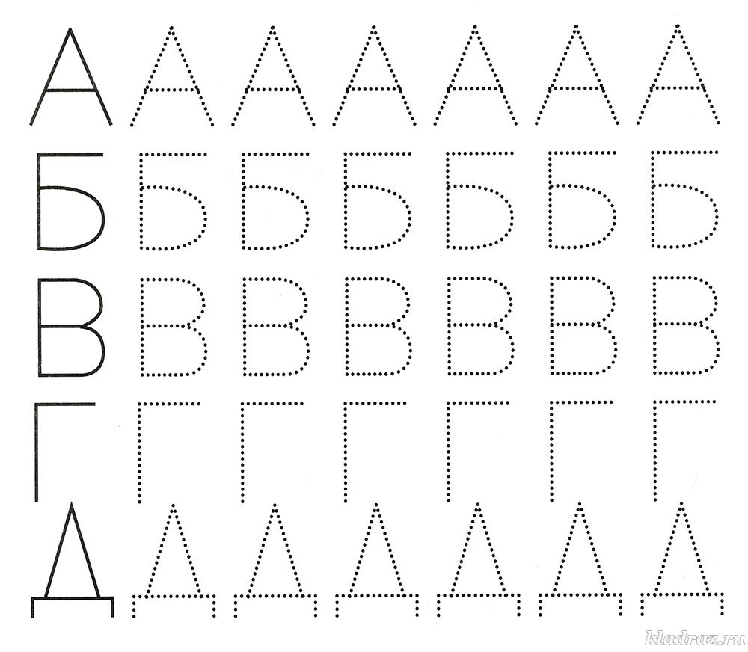
Задание №24
Сосчитай и запиши, сколько квадратов в фигуре слева и сколько ромбов в фигуре справа.
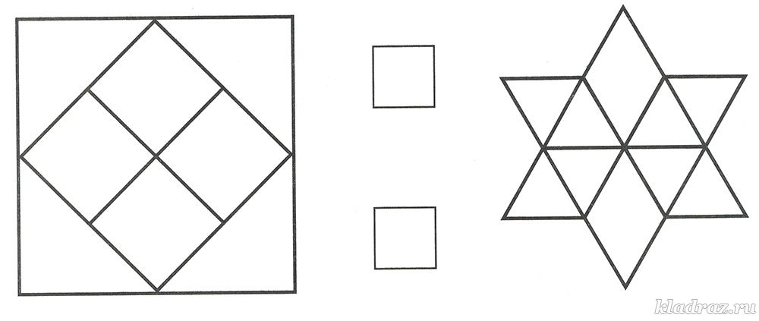
Задание №25
Обведи буквы по точкам.
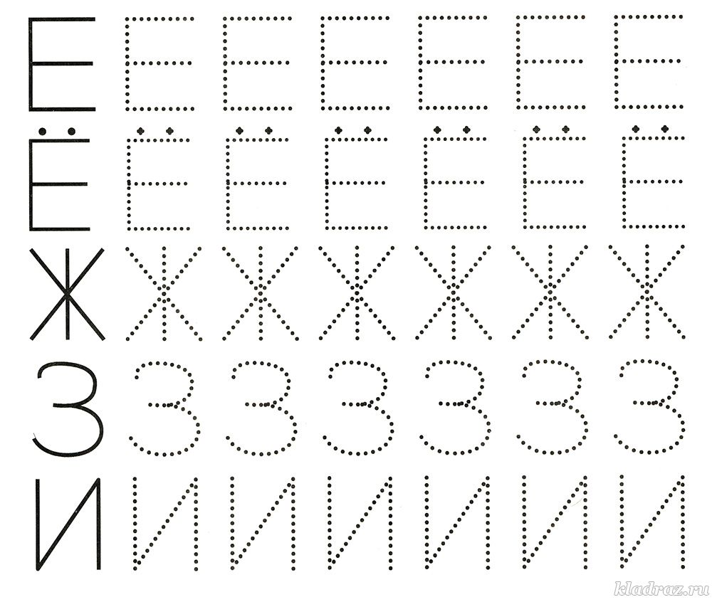
Задание №26
Обведи буквы по точкам.
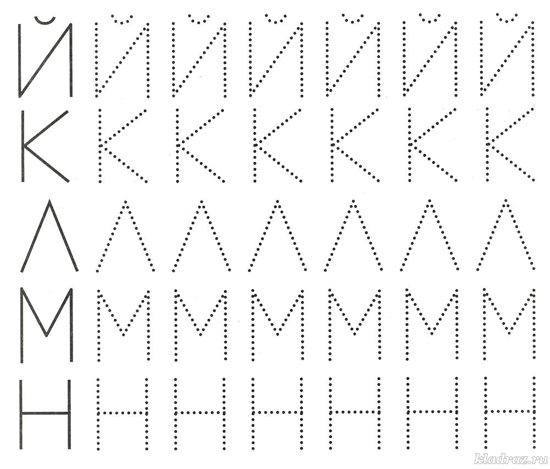
Задание №27
Закрась квадраты так, чтобы получились буквы Н и Т.
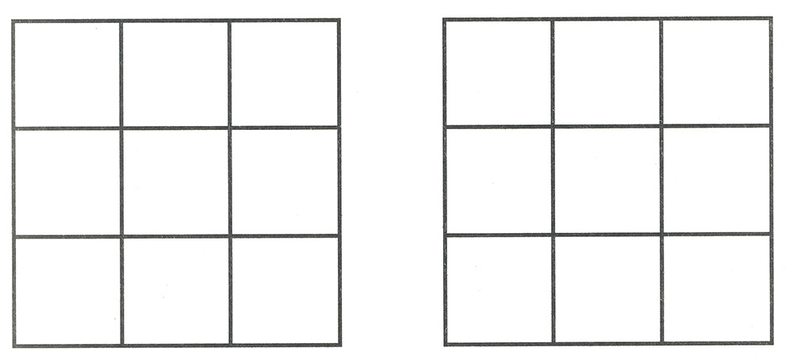
Задание №28
Обведи буквы по точкам.
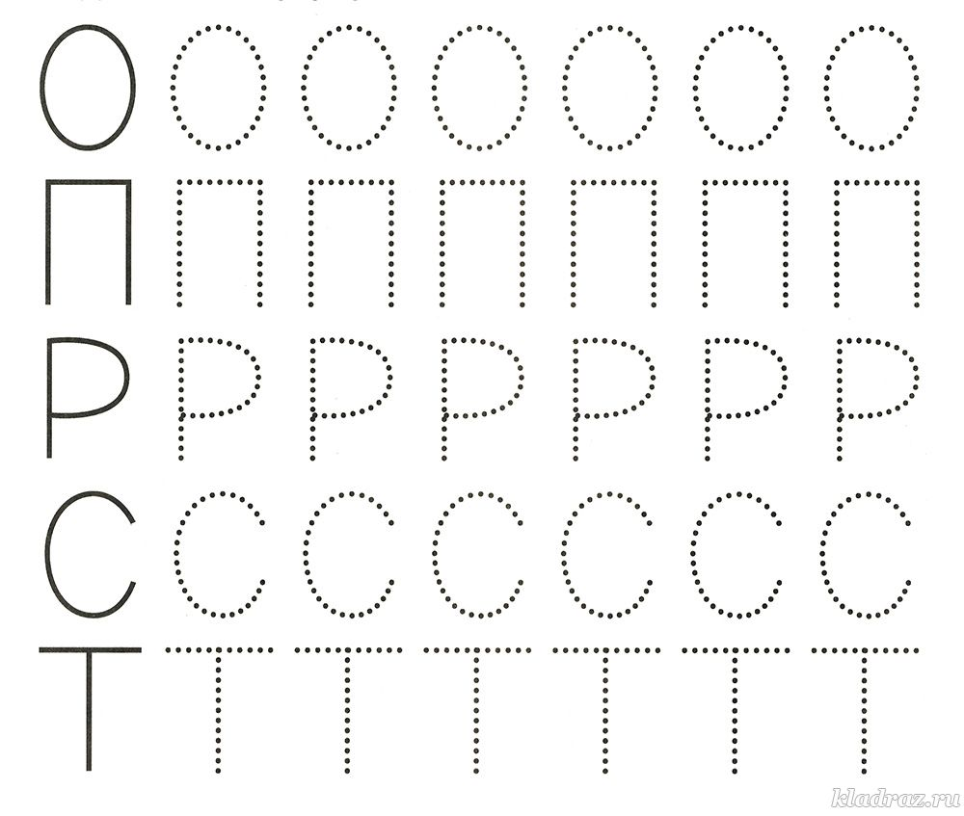
Задание №29
Найди двух одинаковых жуков и раскрась их.
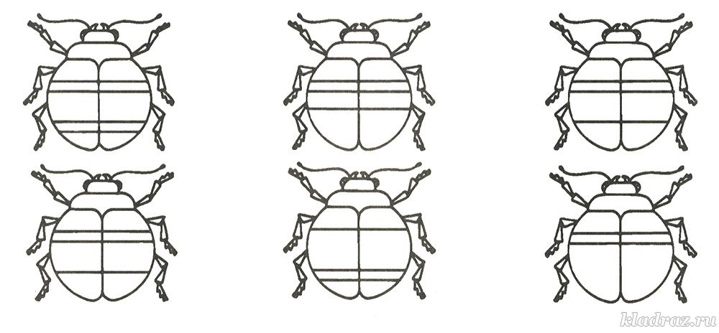
Задание №30
Обведи буквы по точкам.
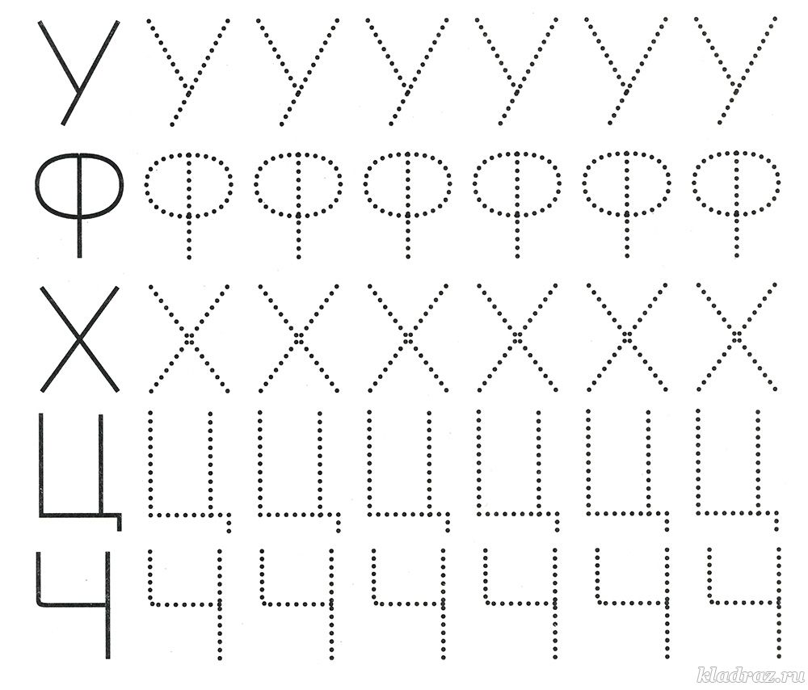
Задание №31
Обведи орнамент ковра, нарисуй такой же справа и раскрась.
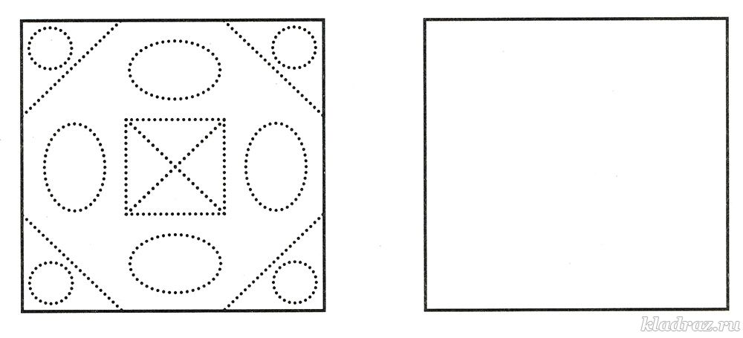
Задание №32
Обведи буквы по точкам.
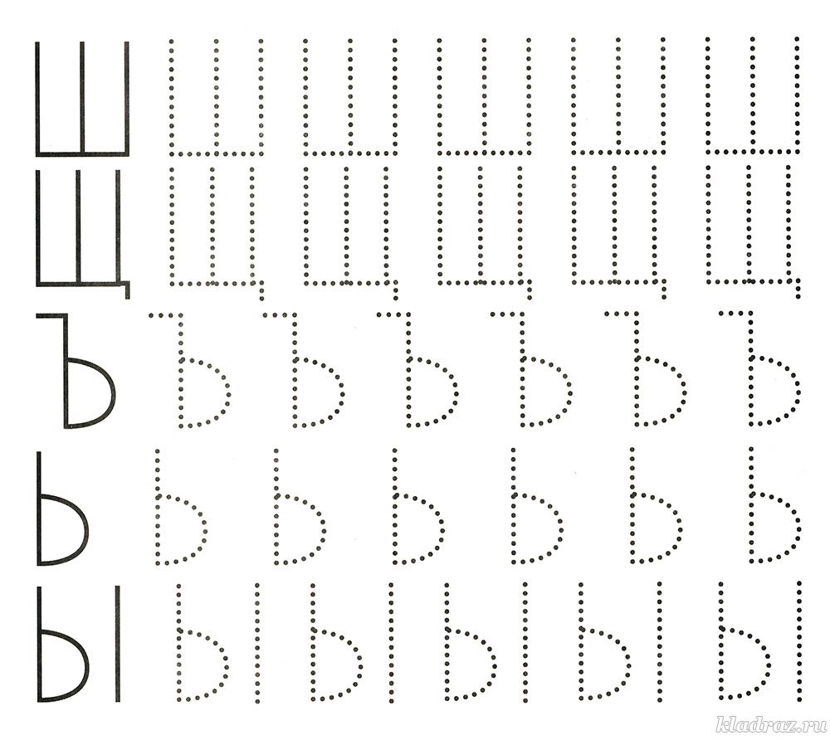
Задание №33
Реши примеры.
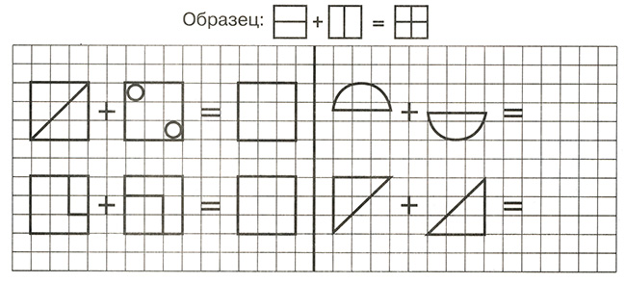
Задание №34
Обведи буквы по точкам.
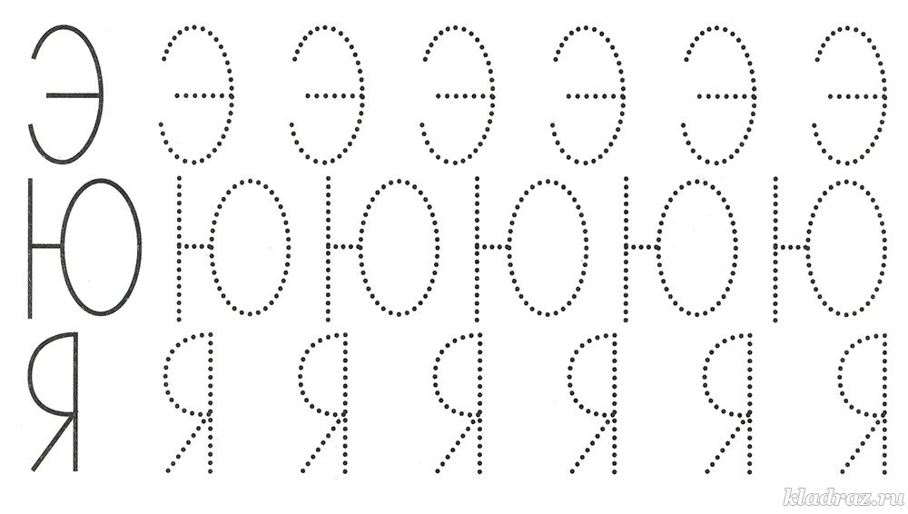
Задание №35
Найди закономерность и нарисуй в пустом квадрате подходящий.
